敢聊后台文档介绍

使用git从下面地址将敢聊的代码checkout
https://github.com/surfingtomchen/Web_Nova.git

https://github.com/surfingtomchen/Web_Nova_Core.git

目录结构如下：
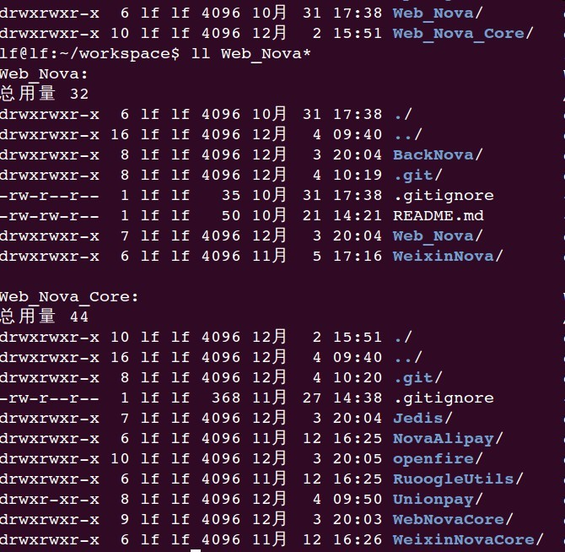
如上图，在Web_Nova中包含BackNova（后台代码）,Web_Nova（前台代码）,WeixinNova（微信代码），在Web_Nova_Core中包含Jedis（redis客户端）,NovaAlipay（支付宝支付模块）,openfire（openfire模块）,RuoogleUtils（公用的工具模块）,Unionpay（银联支付模块）,WebNovaCore（核心包模块，包含DAO，Service，Manager等模块）,WeixinNovaCore（微信的核心包模块）。

项目中使用Spring + SpringMVC + MyBatis + Redis + Openfire等技术。

先来看一下Web_Nova项目的说明，对于前台的代码，由于是和移动客户端进行交互，所以通过Apache将接口映射为rest的模式进行访问，请求结果以json的格式响应，在Web_Nova中SpringMVC使用的模板引擎是FreeMarker，响应结果这些代码都已经做好了封装。
<bean id="viewResolver"
class="org.springframework.web.servlet.view.freemarker.FreeMarkerViewResolver">
<property name="suffix" value=".jsp" />
<property name="contentType" value="text/html; charset=UTF-8" />
<property name="exposeRequestAttributes" value="true" />
<property name="exposeSessionAttributes" value="true" />
<property name="exposeSpringMacroHelpers" value="true" />
<property name="cache" value="true" />
</bean>

<bean id="freemarkerConfig"
class="org.springframework.web.servlet.view.freemarker.FreeMarkerConfigurer">
<property name="templateLoaderPath" value="/WEB-INF/classes/view/" />
<property name="freemarkerSettings">
<props>
<!-- 10 minutes -->
<prop key="template_update_delay">0</prop>
<prop key="default_encoding">UTF-8</prop>
<prop key="locale">zh_cn</prop>
<prop key="number_format">0.##########</prop>
<prop key ="url_escaping_charset">UTF-8</prop>
</props>
</property>
</bean>
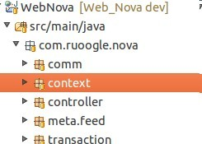

如上图包含
com.ruoogle.nova.comm
com.ruoogle.nova.context
com.ruoogle.nova.controller
com.ruoogle.nova.meta.feed
com.ruoogle.nova.transation
五个包
com.ruoogle.nova.comm中是WebNova中常用的公共类，其中ErrorCode中是响应到客户端的错误码枚举，这个枚举比较重要的，ErrorText中主要是用户积分的错误码，UserLocationUtil是上传用户地理位置信息的工具。

com.ruoogle.nova.context中ContextLoaderListener扩展自Spring的ContextLoaderListener，主要是通过Spring容器的启动监控系统启动情况，并在启动成功的时候做一些事情，比如发邮件，加载不活跃用户到redis供提升用户活跃度使用。

com.ruoogle.nova.controller中包含系统所有的controller，
NovaAlipayController是支付宝支付相关的controller，如套餐展示，支付回调等。NovaApplePayController是苹果支付相关的controller。
NovaAvatarController是用户视频头像相关相关的controller,如视频审核等。
NovaChatController是用户聊天相关的controller，如聊天问题，聊天组等。
NovaCompereUserController是魅力用户开房间相关的。
NovaCoverController是用户聊天背景相关的，如系统封面，购买封面等。
NovaDomobController是多盟回调相关的。
NovaExtendController是用户推荐相关的。
NovaFriendController是用户好友相关的，如好友列表，聊天历史等。
NovaGiftController是实体礼物相关的。
NovaHelpController是用户帮助相关的说明，如积分，常见问题，魅力值说明，苦逼值说明，找回密码手势等。
NovaMarketingController市场运维人员登录，回答问题等。
NovaNotifyController是用户的消息通知相关的，如获取唯独消息，删除所有消息等。

NovaPresenceController这个比较重要，是和用户随机匹配，邀请等相关的。

NovaPropController是道具相关的，如获取道具，购买道具等。

NovaRankController是排行榜相关的。

NovaRelationshipController是用户好友关系相关的，如订阅上线通知，获取黑名单等。

NovaRoomController是等待大厅相关，如获取所有的等待大厅等。

NovaScoreController是用户积分相关的，如每日登录奖励，用户奖励，积分兑换等。

NovaSettingController是用户设置相关的，如状态设置等。

NovaSystemController是系统相关的，如用户注册，获取token，用户登录等。

NovaThirdPartyController是和第三方相关的，如绑定第三方帐号等。

NovaUpmpController是银联支付相关的，如支付流水号获取，前后台回调接口等。

NovaUserController是和用户相关的，如上传地理位置，修改用户信息，获取用户头像等。

NovaUserRoomController是和用户聊天房间相关的，如购买房间等。

NovaWeixinController是微信平台推广相关的。
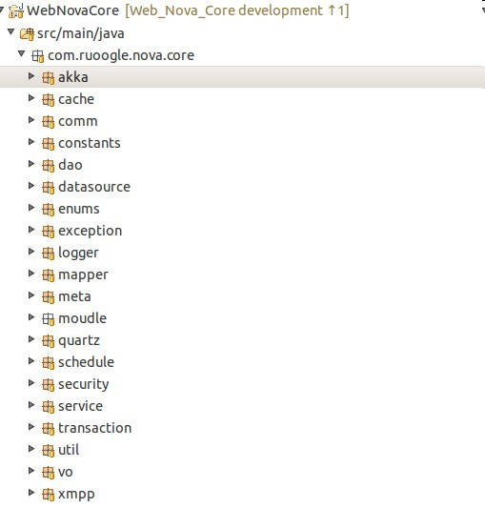

如上图
com.ruoogle.nova.core.akka包中包含了所有使用akka并发框架的基类，
com.ruoogle.nova.core.cache中包含了redis业务访问的封装。
其中ChatCacheManager是聊天室相关数据的Cache封装。
ChatRoomCacheManager是等待大厅相关的Cache封装。
DomoCacheManager是多盟积分相关的Cache封装。
GiftCacheManager是礼物相关的Cache封装。
LocationBasedCacheManager是地理位置相关的。
OperationCacheManager是记录用户操作情况的Cache相关的。
PresenceCacheManager是用户Presence对象相关的Cache封装，如：用户在线离线情况，用户地理位置，用户的聊天状态情况和聊天组情况等。
PropCacheManager是用户聊天时使用的道具相关的Cache封装。
RelationshipCacheManager是好友关系相关的Cache。
ScoreCacheManager是用户积分相关的Cache。
SystemCacheManager是用户积分参数相关的Cache。
UserCacheManager是用户信息相关的Cache。
UserStatisticsCacheManager是用户的各种统计信息。

com.ruoogle.nova.core.cache.impl是上述cache的实现。

com.ruoogle.nova.core.comm是Spring初始化和系统配置扩展的。
SpringBeans通过加载XML配置文件初始化Spring，这个主要是在Openfire中调用系统的API的时候使用到。
com.ruoogle.nova.core.comm.config是系统配置文件和配置参数包，
其中ConfigurablePropertyPlaceholder扩展自Spring的PropertyPlaceholderConfigurer，用于读取JBoss启动时所需要加载的配置文件。
SystemConfig是读取包含每台服务器信息所绑定的配置配置文件，如约定的服务器名称。

com.ruoogle.nova.core.constants中是系统所需要的常量包。
NovaBlackConstant是黑名单相关的常量。
NovaChatRedisConstant是聊天历史相关的。
NovaConstant是系统公共常量，如包含用户昵称前缀，最大聊天组等。
NovaGiftConstant是礼物相关的常量。
NovaGiftRedisConstant是礼物的cache相关常量。
NovaHardHelpConstant是用户帮助相关的常量。
NovaMarketingConstant是计算运营工资相关常量。
NovaMarketingStatistics是运营统计相关的常量。
NovaNotifyConstant是用户通知设置相关的常量。
NovaNotifyTypeConstant是消息push和程序内通知相关的常量。
NovaOperationRedisConstant是用户操作的cache相关的常量。
NovaRedisConstant是redis相关的常量。
NovaScoreConstant是用户积分相关的常量。
NovaTreasureConstant是宝箱相关的常量。
NovaVersionConstant是版本控制项目的常量
PrivateMsgConstant是私信相关的常量。
SearchRedisConstant是搜索相关的常量。
UserStatisticsRedisKey是用户信息统计相关的cache常量。

com.ruoogle.nova.core.dao是master数据库访问组件接口包。
com.ruoogle.nova.core.dao.slave是slave数据库访问组件接口包。
其子包impl下分别对于了上述接口的实现。
NovaDeviceDao是用户设备信息的数据库访问。
NovaDomobDao是多盟数据信息的数据库访问。
NovaExtendFakeuserDao是假人的扩展信息数据的数据库访问。
NovaExtendMarketingDao是运营相关的数据访问。
NovaExtendMarketingRelationshipDao是运营关系相关的数据访问。
NovaExtendMarketingStatisticsDao是运营统计数据访问。
NovaExtendMatchedFakeuserDao是假人随机匹配相关的数据访问。
NovaExtendMessageDao是运营信息相关的数据访问。
NovaSystemAccessMonitorDao是系统接口调用监控相关的数据访问。
NovaSystemActionDao是系统接口相关的信息的数据访问。
NovaSystemAdminDao是系统管理员相关的数据访问。
NovaSystemCompereDao是系统主持人相关的数据访问。
NovaSystemCoverDao是系统封面相关的数据访问。
NovaSystemDefaultInfoDao是系统默认的头像，昵称相关的数据访问。
NovaSystemFakeAnswerDao是机器人聊天记录的数据访问。
NovaSystemGiftDao是系统礼物相关的数据访问。
NovaSystemMonitorDao是系统监控数据相关的数据访问。
NovaSystemParamDao是系统配置参数相关的数据访问。
NovaSystemPropDao是系统道具相关的数据访问。
NovaSystemQuestionCollectDao是系统问题收集相关的数据访问。
NovaSystemQuestionDao是真心话大冒险问题相关的数据访问。
NovaSystemRoomDao是等待大厅相关的数据访问。
NovaSystemRoomSubjectDao是等待大厅主题相关的数据访问。
NovaSystemSuggestAppDao是系统推荐应用相关的数据访问。
NovaTreasureDao是宝箱数据访问。
NovaUserAccessDao是用户接口调用相关数据的访问。
NovaUserAvatarArrayDao是用户头像相册相关的数据访问。
NovaUserAvatarDao是用户头像相关的数据访问。
NovaUserAvatarPraiseLogDao是用户赞头像相关的数据访问。
NovaUserBlackboxDao是系统小黑屋相关的数据访问。
NovaUserBlacklistDao是用户黑名单列表相关的数据访问
NovaUserChatDao是用户聊天相关的数据访问
NovaUserChatgroupDao是用户聊天组相关的数据访问
NovaUserChatgroupLogDao是用户聊天组记录相关的数据访问。
NovaUserCoverDao是用户聊天背景相关的数据访问。
NovaUserEvaluateDao是用户评论相关的数据访问。
NovaUserExtendDao是用户扩展信息数据访问。
NovaUserGiftDao是用户礼物相关的数据访问。
NovaUserGiftLogDao是用户礼物记录相关的数据访问。
NovaUserInfoDao是用户信息数据相关的数据访问。
NovaUserMessageDao是聊天信息数据访问层。
NovaUserNearByDao是附近人相关的数据访问。
NovaUserNotifyDao是程序内通知相关的数据访问。
NovaUserOperationDao是用户操作数据相关的数据访问
NovaUserPresenceDao是用户的Presence相关的数据访问。
NovaUserPropDao是道具相关的数据访问。
NovaUserQuestionLogDao是系统问题相关的数据访问。
NovaUserRankListDAO是排行榜数据相关的访问
NovaUserRelationshipDao是用户好友关系数据访问
NovaUserReportDao是用户举报数据相关的数据访问
NovaUserRoomDao是用户聊天室数据相关的数据访问
NovaUserRoomMessageDao是等待大厅消息的数据访问
NovaUserRoomRightDao是用户在等待大厅的权限数据访问
NovaUserScoreDao是用户积分相关的数据访问
NovaUserThirdpartyDao是用户的第三方帐号信息数据访问
NovaUserTokenDao是用户的token数据相关的数据访问。
NovaUserTradeDao是用户交易数据相关的访问。
NovaUserVersionDao是用户设备版本数据相关的访问

com.ruoogle.nova.core.encryptor是对用户消息加密的包。
Hex是字符串和字节数组加密解密工具。
NovaEncryptor是DES加密解密算法相关的封装
TextEncryptor是消息报文加密解密访问接口。

com.ruoogle.nova.core.enums是系统相关的枚举包
ActionNameType是系统接口枚举
AppType是设备类型枚举
AvatarType是头像类型枚举
BlackBoxType是小黑屋类型枚举
BuyRoomType是用户购买房间类型枚举
ChatgroupRule是聊天论数规则枚举
ChatgroupStatus聊天组状态枚举
ChatRoomMessageType等待大厅消息类型枚举
ChatType是聊天类型枚举
ChatTypeBit是问答类型常量
CheckPropVersion使用道具枚举
CompareType主持人类型枚举
ConstellationType星座枚举
CoverType聊天背景付费免费枚举
DeviceType设备类型枚举
EarnCharmType系统加减魅力值枚举类型
EarnScoreType系统积分类型枚举
ExtendUserFrom用户类型扩展枚举
FemaleGradeType魅力等级枚举
GenderType性别枚举
GiftPresentType礼物赠送类型枚举
GiftType礼物类型
LineStatus在线状态枚举
LoginType登录类型枚举
MaleGradeType男性等级枚举
MatchType匹配类型枚举
MessageContentType消息类型枚举
MessageStatus消息状态枚举
MessageType消息类型枚举

MonitorType系统监控类型枚举
OperationType用户操作类型枚举
PraiseType赞和举报枚举
PropType道具类型枚举
QuestionPrivacyLevel问题隐私度类型枚举
QuestionType问题类型枚举
RelationshipType关系类型枚举
RoomInfo房间类型枚举
RoomMemberStatus用户在房间中的状态枚举
RoomRightStatus用户在等待大厅中的权限状态枚举
RoomRightType用户在等待大厅中的权限枚举
ScoreExchangeType金币人品兑换枚举
ScoreMultiple积分模式枚举
ScoreType经验金币魅力值等积分类型枚举
SearchSortType搜索排序类型枚举
SilentMode用户在线模式枚举
SubscribeType订阅类型枚举
SuggestAppPlace推荐APP上传下载类型枚举
SuggestAppType推荐APP类型枚举
SystemConfigParam系统配置参数名词枚举
SystemRoomType系统等待大厅枚举
SystemWaitingRoom系统等待大厅枚举
TradeFrom用户购买金币类型枚举
TradePayForType购买虚拟商品类型枚举
TradePayFrom支付类型枚举
TradeStatus交易状态枚举
UserChatGroupStatus游戏状态枚举
UserCover用户聊天背景使用状态枚举
UserMatchType用户匹配类型枚举
UserPropStatus用户道具枚举
UserReportType用户举报枚举
VersionType设备版本枚举
WaitStatus等待状态枚举
XmppScheduleType是XMPP任务状态枚举

com.ruoogle.nova.core.exception是系统定义的异常包

com.ruoogle.nova.core.logger是系统的日志封装包

com.ruoogle.nova.core.mapper是Java数据访问接口和MyBatis数据库访问绑定的接口组件包，和DAO层一一对应，不再一一赘述。

com.ruoogle.nova.core.meta是系统定义的业务对象层组件包，都与com.ruoogle.nova.core.mapper，com.ruoogle.nova.core.dao组件包内一一对应。

com.ruoogle.nova.core.moudle是akka并发任务的各个具体业务模块组件包。

com.ruoogle.nova.core.moudle.accesslog是访问日志记录组件包
com.ruoogle.nova.core.moudle.email是邮件发送组件包
com.ruoogle.nova.core.moudle.fakeanswer是机器人回答问题组件包
com.ruoogle.nova.core.moudle.monitor是系统监控任务组件包
com.ruoogle.nova.core.moudle.notify是系统发送push和程序内通知消息的组件包

com.ruoogle.nova.core.quartz是各种quartz定时任务组件包
其中ImproveActiveJob是提高用户活跃度的任务
ImproveNewUserActiveJob是提高新用户活跃度的任务

NovaMessageClearJob是清理系统message和notify消息的任务

QuartzStatefulJobBean是对quartz做系统运行控制和任务串行化封装

com.ruoogle.nova.core.schedule是使用akka做并发任务的组件包
NovaMinuteSchedule是系统每分钟执行的任务
NovaSecondSchedule是系统每秒钟执行的任务

com.ruoogle.nova.core.security是RSA安全签名的组件包
Base64是Base64加密工具
GiftClient实体礼物客户端工具
ParameterUtil是使用RSA签名的时候对参数进行处理的工具，如字典排序等
RSASignature是RSA加密解密签名验证的工具

com.ruoogle.nova.core.service是直接给接口调用的服务接口组件包

NovaDeviceService是用户设备相关的业务服务。
NovaDomobService是多盟业务服务

NovaExtendFakeuserService是运营和假人业务的服务
NovaExtendMarketingService是运营业务相关的服务
NovaExtendMatchedFakeuserService运营匹配业务相关的服务

